Hoofdstuk 9

Opdracht 9.1

CREATE TABLE opleiding (

opleidingscode varchar(3),

naam varchar(30),

niveau char(1),

primary key(opleidingscode)

)

engine = InnoDB;

Opdracht 9.1

Opdracht 9.2

INSERT INTO opleiding (opleidingscode, naam, niveau)

VALUES ("MBI", "Medewerker Beheer ICT", "3");

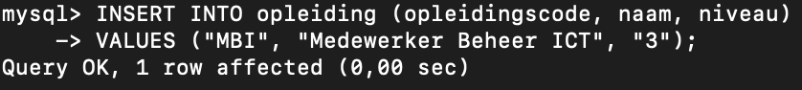

Opdracht 9.3

Opdracht 9.4

Opdracht 9.5

Opdracht 9.6

Opdracht 9.7

Opdracht 9.8

SELECT studentnr, roepnaam, tussenvoegsels, achternaam, opleiding.naam FROM student LEFT JOIN studentopleiding USING(studentnr) LEFT JOIN opleiding USING(opleidingscode)

WHERE studentnr = '4444';



Opdracht 9.9

SELECT studentnr, roepnaam, tussenvoegsels, achternaam, opleiding.naam FROM student LEFT JOIN studentopleiding USING(studentnr) LEFT JOIN opleiding USING(opleidingscode) WHERE naam = 'ApplicatieOntwikkeling';



Opdracht 9.10

SELECT studentnr, roepnaam, tussenvoegsels, achternaam, opleiding.naam FROM student LEFT JOIN studentopleiding USING(studentnr) LEFT JOIN opleiding USING(opleidingscode) WHERE niveau = '4';



Opdracht 9.11

SELECT niveau, COUNT(\*) FROM student LEFT JOIN studentopleiding USING(studentnr) LEFT JOIN opleiding USING(opleidingscode) GROUP BY niveau;

